**日本名校文化游学项目活动感受**

**人文社科学院 会展211 易琛**

在这个骄阳似火的季节里，通过学校的介绍，我有幸踏上了前往日本的游学之旅，这不仅是一次简单的旅行，更是一场深刻的文化交流与心灵洗礼。从踏上那片既熟悉又陌生的土地开始，每一天都充满了新奇、感动与收获。

****文化沉浸：历史与现代的交融****

游学期间，我们的足迹遍布了日本的多个角落，仿佛穿越时空的旅人，亲历了一场文化的盛宴。在东京的心脏地带——涩谷，我们置身于熙熙攘攘的人流之中，高楼林立，霓虹闪烁，每一寸土地都跳跃着都市的活力与壮丽。这里不仅是购物的天堂，更是时尚与潮流的汇聚地，让人深刻感受到现代日本都市的繁华与魅力。

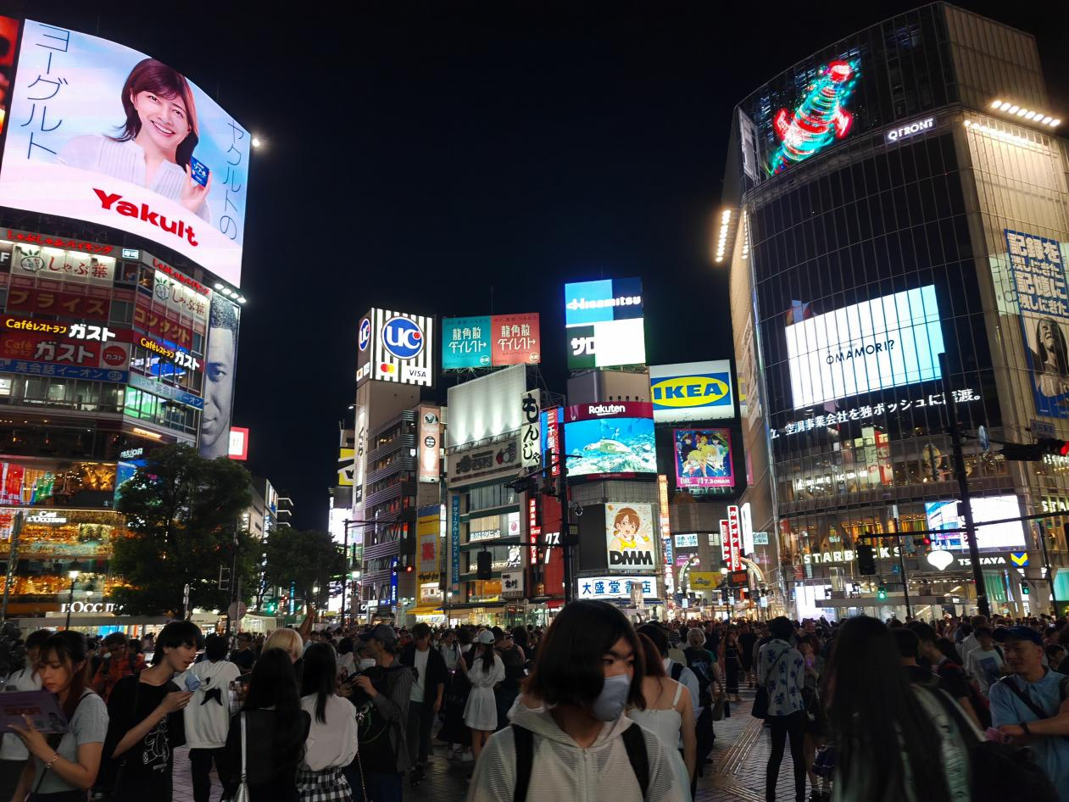

在浅草寺，我们虔诚地祈福，感受着传统宗教的庄严与神圣。寺内香火缭绕，信徒们络绎不绝，那份对信仰的执着与敬畏，让人心生敬畏。而寺外的雷门与仲见世街，则是另一番热闹的景象，各式各样的传统小吃、手工艺品琳琅满目，让人目不暇接，仿佛置身于一个活生生的历史画卷之中。

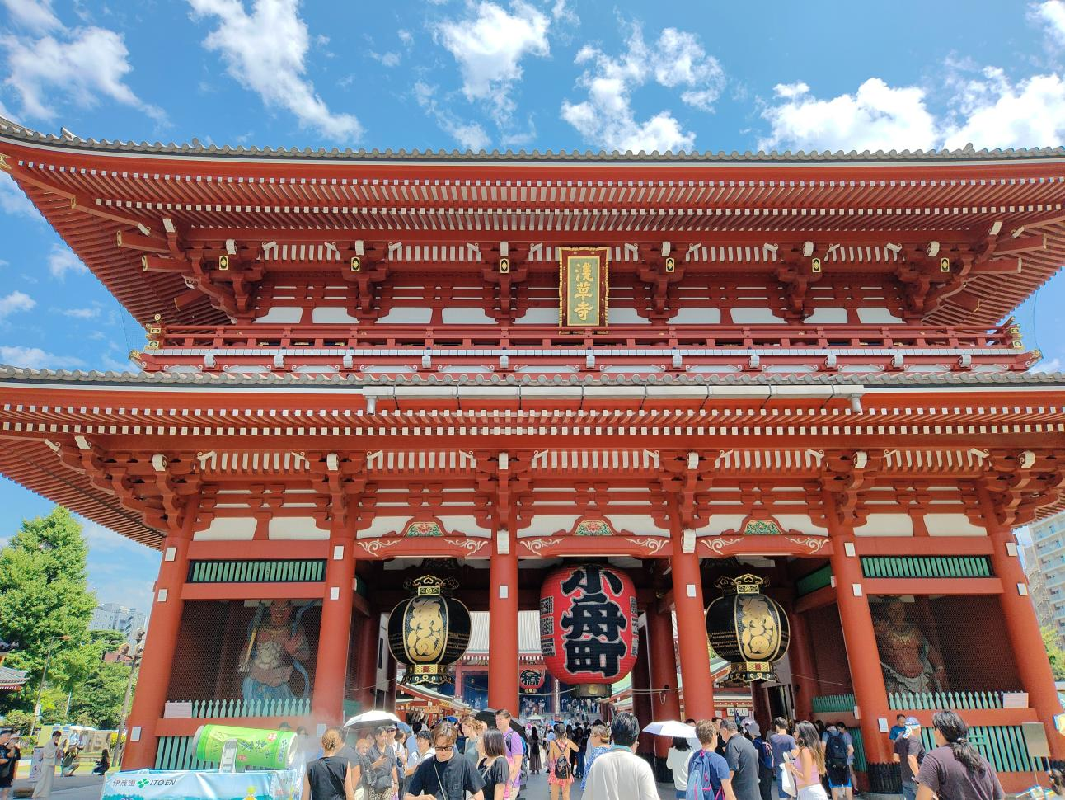

而当我们转身踏入京都的古街，则仿佛穿越到了另一个时空。石板路两旁，古朴的木屋错落有致，偶尔传来的茶屋香气与远处寺庙的钟声交织在一起，营造出一种难以言喻的静谧与古朴。在这里，每一步都踏在了历史的脉络上，每一处细节都散发着浓厚的文化气息，让人不由自主地放慢脚步，细细品味这份来自过去的宁静与美好。随后，我们前往了金阁寺，这座被誉为“京都之美”的寺庙，以其独特的金色外观和优雅的庭院设计而闻名遐迩。漫步在寺内，我们仿佛能听到高处金顶在微风中轻轻作响，那是历史的回响，也是时间的低语。站在这里，我们不禁为古人的智慧与匠心所折服，也为这份能够跨越时空传承下来的文化遗产而感到自豪。

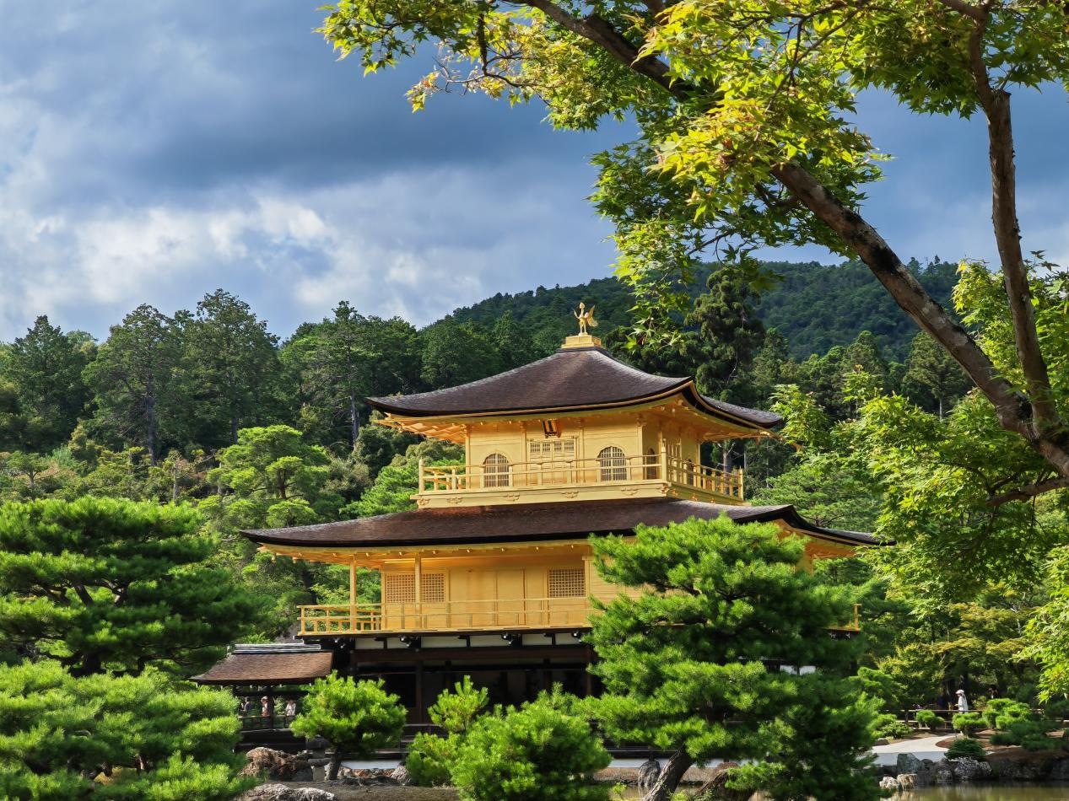

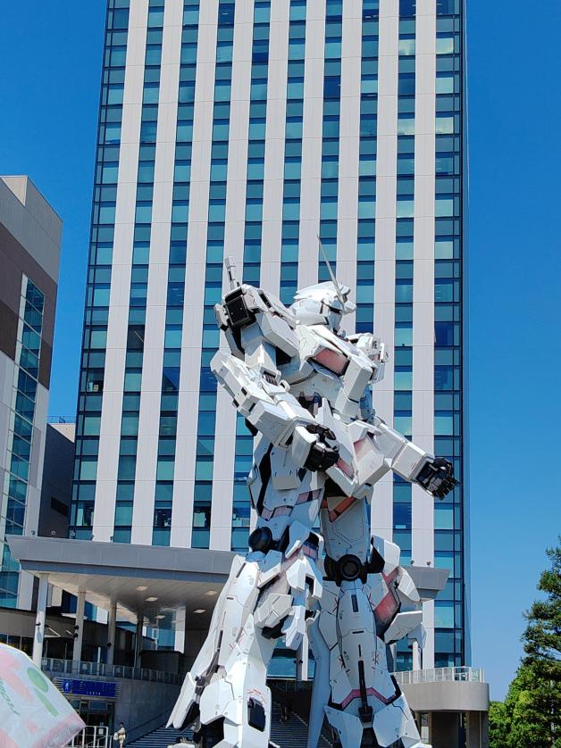当然，游学之旅并不仅仅局限于对传统文化的探索。现代日本的科技与创新同样让我们惊叹不已。在东京的银座购物区，我们见证了高端时尚与商业繁华的完美融合；而在秋叶原，则仿佛进入了一个动漫与游戏的梦幻世界，各种二次元文化元素应有尽有，让人仿佛置身于一个充满无限可能的未来世界。这些现代文明的成果，无一不展现出日本在保留传统文化的同时，对现代文明的积极拥抱与融合，这种独特的文化张力，正是日本之所以能够成为世界上最具魅力的国家之一的重要原因。

****学术交流：思维的碰撞与启迪****

作为游学项目的精髓所在，我们被赋予了与日本师生进行深度学术交流的无价机会，这一环节不仅拓宽了我们的学术视野，更促进了心与心的沟通。在大学庄严的讲堂内，我们仿佛穿越了知识的海洋，教授们以他们深厚的学术功底和严谨的治学态度，为我们揭开了日本文学、经济乃至更多领域的神秘面纱。他们不仅传授了专业知识，更分享了各自领域内的最新研究成果和独特见解，这些宝贵的思想火花不断碰撞，激发了我们内心深处的求知热情，让我们在学术的殿堂中尽情遨游，收获满满。

首先我们来到了东京大学，在这个非常著名的学校里度过了一节有趣且实用的课程，是有关海洋管理的课程。老师先大概讲解了日本海域的基础信息，随后对自己的一些研究进行了介绍，为我们讲解了近期有关海洋的活动和项目。

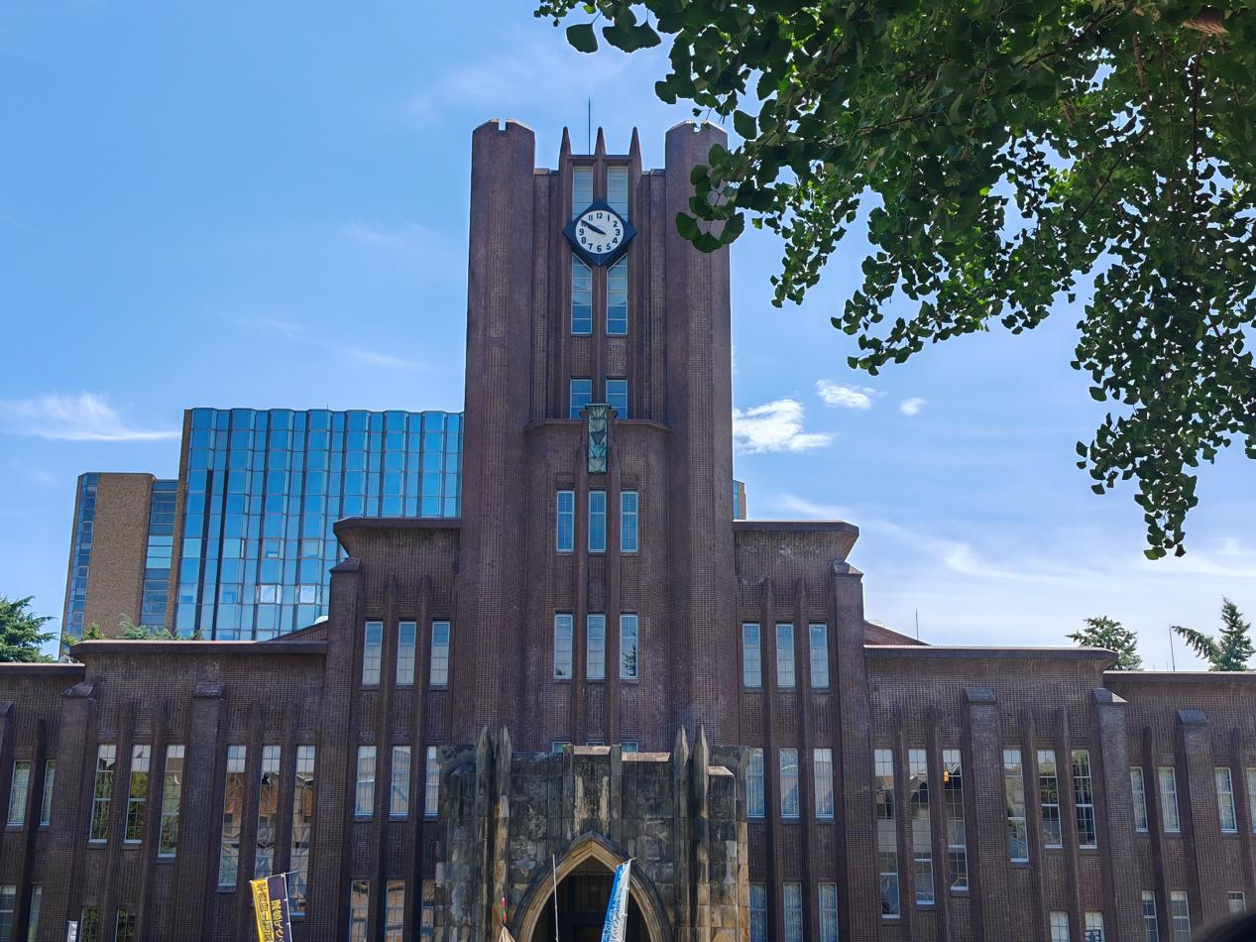

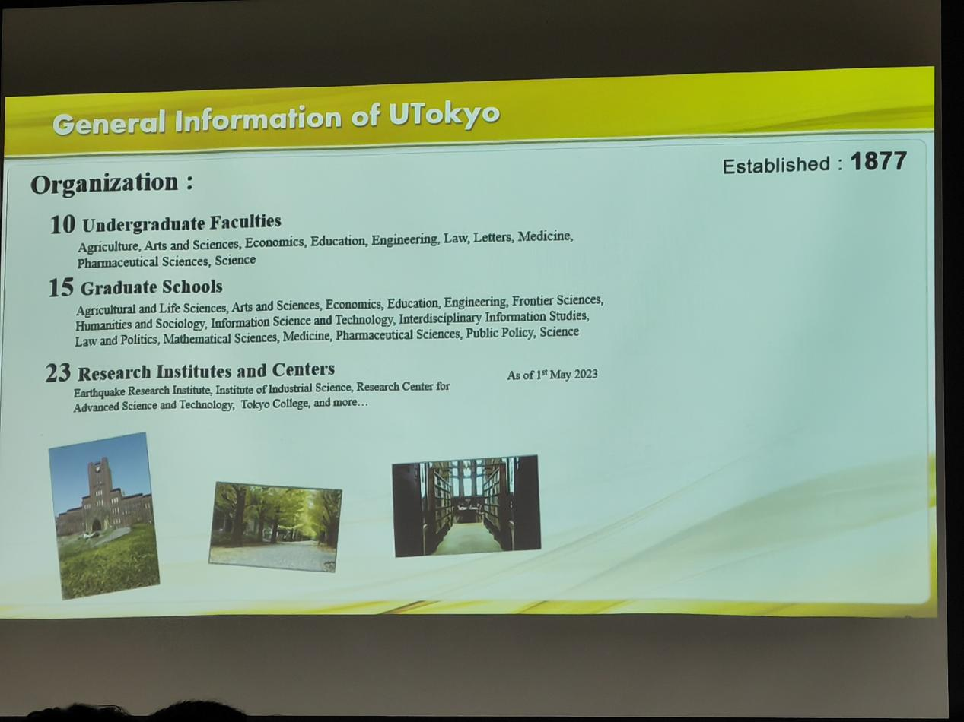

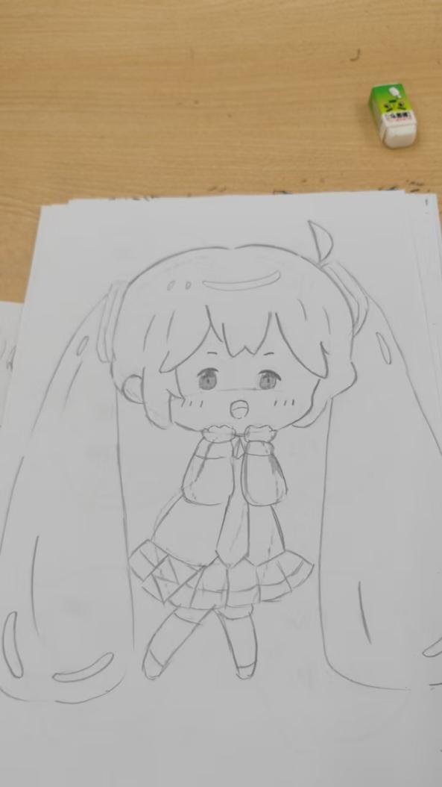之后，我们又来到了一所艺术院校，学习了有关动漫的知识课程。众所周知，日本的动漫产业尤为突出，而为我们授课的老师也是这方面的专家。随着时代的发展，动漫产业由纯手绘发展为了电脑绘画，而如今，AI绘画风头正盛。在课程上，我们不仅了解到一些动漫历史，也由老师教授绘画技巧，自己动手制作了Q版小人。

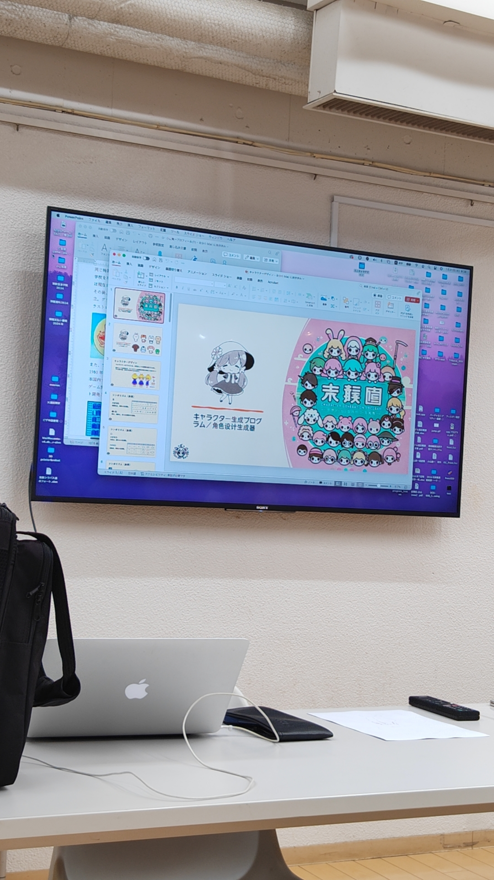

**美食体验：味蕾与心灵的盛宴**

在这个国度里，每一道菜都不仅仅是食物本身，更是一种文化的传承、艺术的展现和情感的交流。

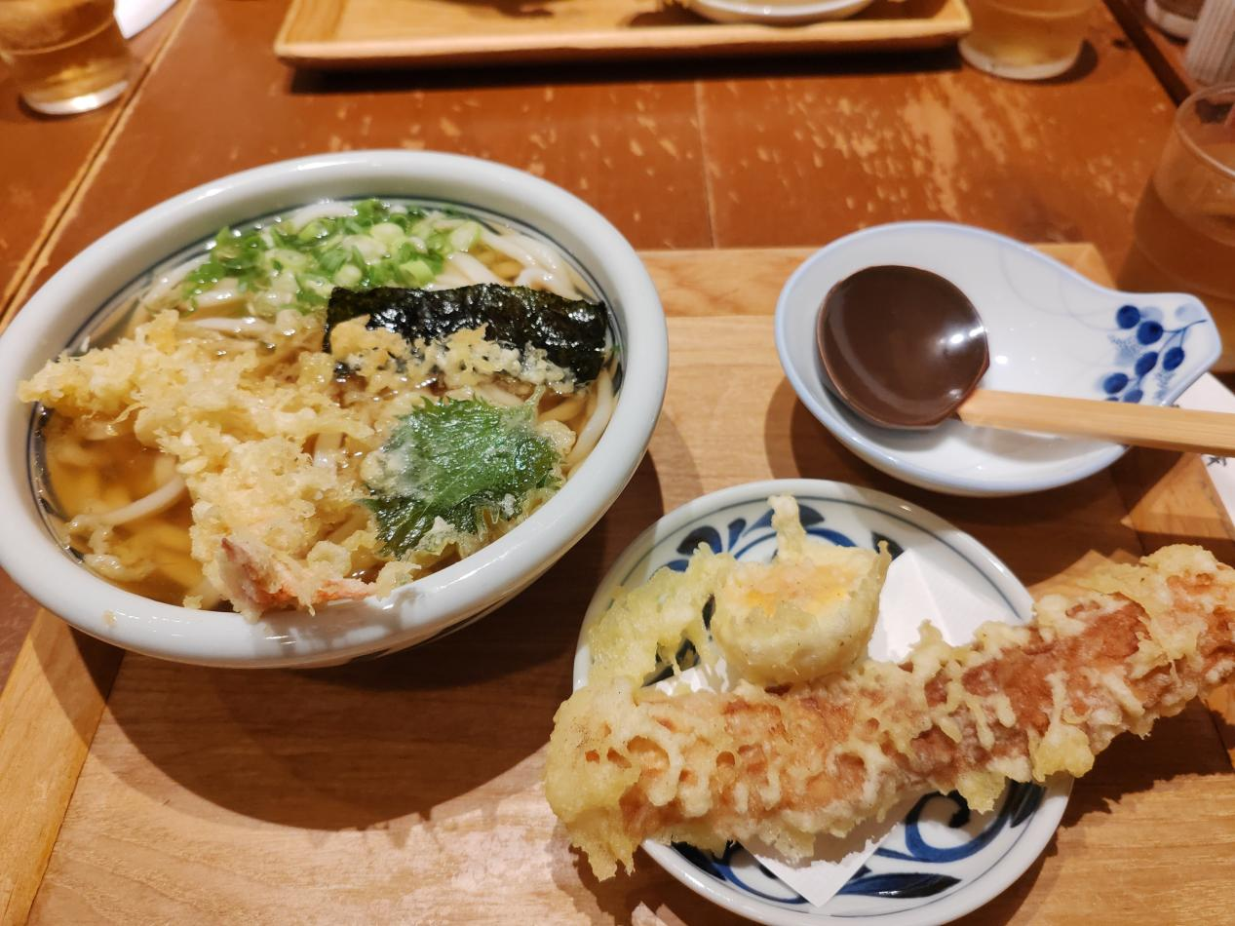日本料理带有独属于它们的精致与细腻。无论是寿司的米粒饱满、鱼生新鲜，还是天妇罗的轻薄酥脆、汤汁鲜美，都体现了日本人对食材的极致追求和对烹饪技艺的精湛掌握。每一道菜都像是一件精心雕琢的艺术品，让人在品尝之前就已经被其外观所吸引，忍不住想要细细品味其中的美味。

其次，日本美食的多样性和丰富性也让我印象深刻。从传统的寿司、拉面、天妇罗，到现代的日式烤肉、和牛火锅、日式甜点，每一种美食都有其独特的魅力和风味。这些美食不仅满足了不同人群的口味需求，也展现了日本饮食文化的博大精深和不断创新的精神。

在品尝这些美食的过程中，我还感受到了日本人对食物的尊重和对生活的热爱。他们注重食材的原汁原味，追求食物的自然之味，同时也注重食物的搭配和呈现方式，让每一道菜都成为一道视觉和味觉的双重享受。这种对食物的敬畏之心和对生活的热爱之情，也深深地感染了我。

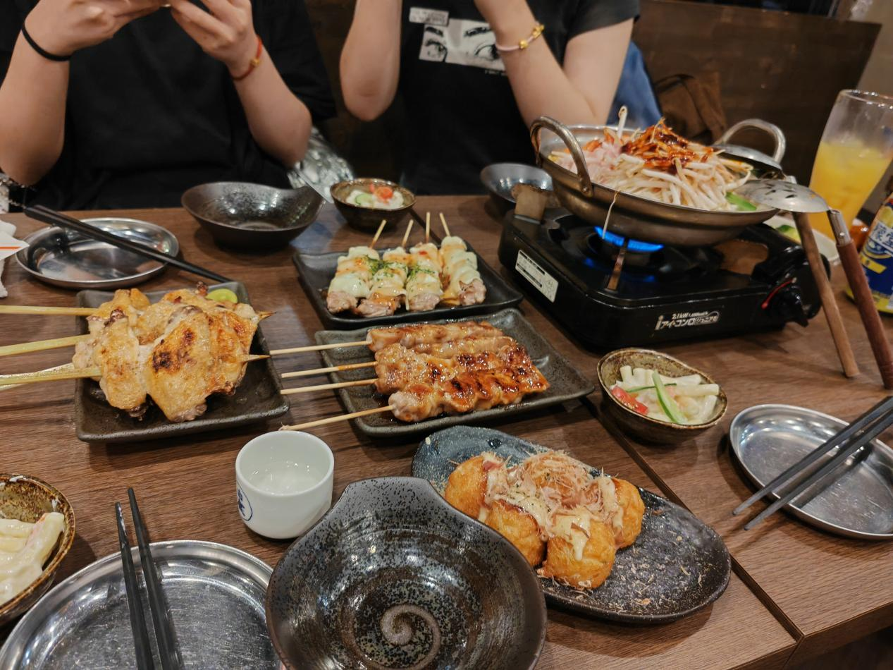

**结语**

回望这段丰富多彩的游学之旅，我仿佛穿越了一段既深刻又绚烂的时光隧道，其中满载的不仅是知识的宝藏，更是无价的友谊与深刻的个人成长。日本，这个古老而又现代交织的国度，以其独特的文化魅力、悠久的历史底蕴以及多元的社会风貌，深深地震撼并吸引了我，将这一切美好都镌刻在了记忆深处。从古老的寺庙到现代的都市，从传统的茶道到现代的流行文化，每一个细节都透露出日本独特的韵味和魅力。我沉浸在这种文化的熏陶中，感受着它带给我的震撼与感动，也更加深刻地理解了不同文化之间的共性与差异。

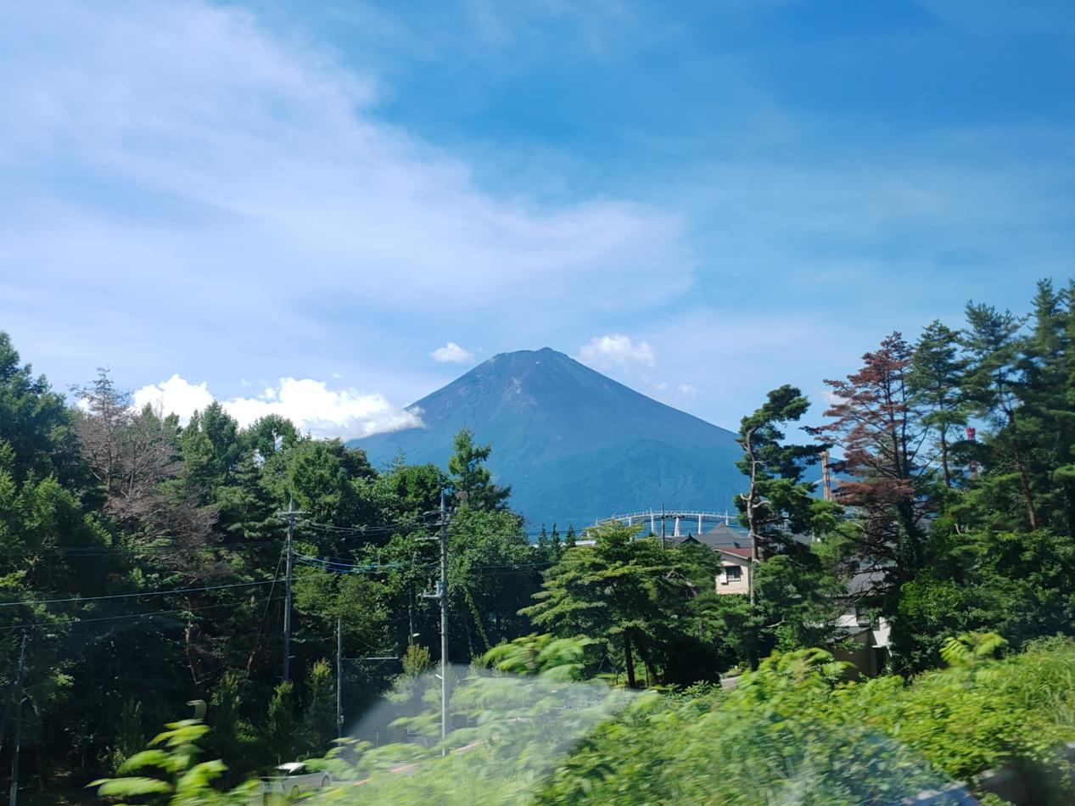这次游学之旅不仅拓宽了我的视野，更点燃了我对未知世界的好奇与探索欲。我意识到，世界之大，无奇不有，只有不断地学习、探索和实践，才能不断地丰富自己的内心世界，拓宽自己的人生道路。因此，我将带着这份宝贵的回忆与收获，继续努力学习、勇敢前行。在未来的日子里，我将以更加开放的心态去拥抱这个多彩的世界，去追寻自己的梦想和目标，去创造属于自己的精彩人生。